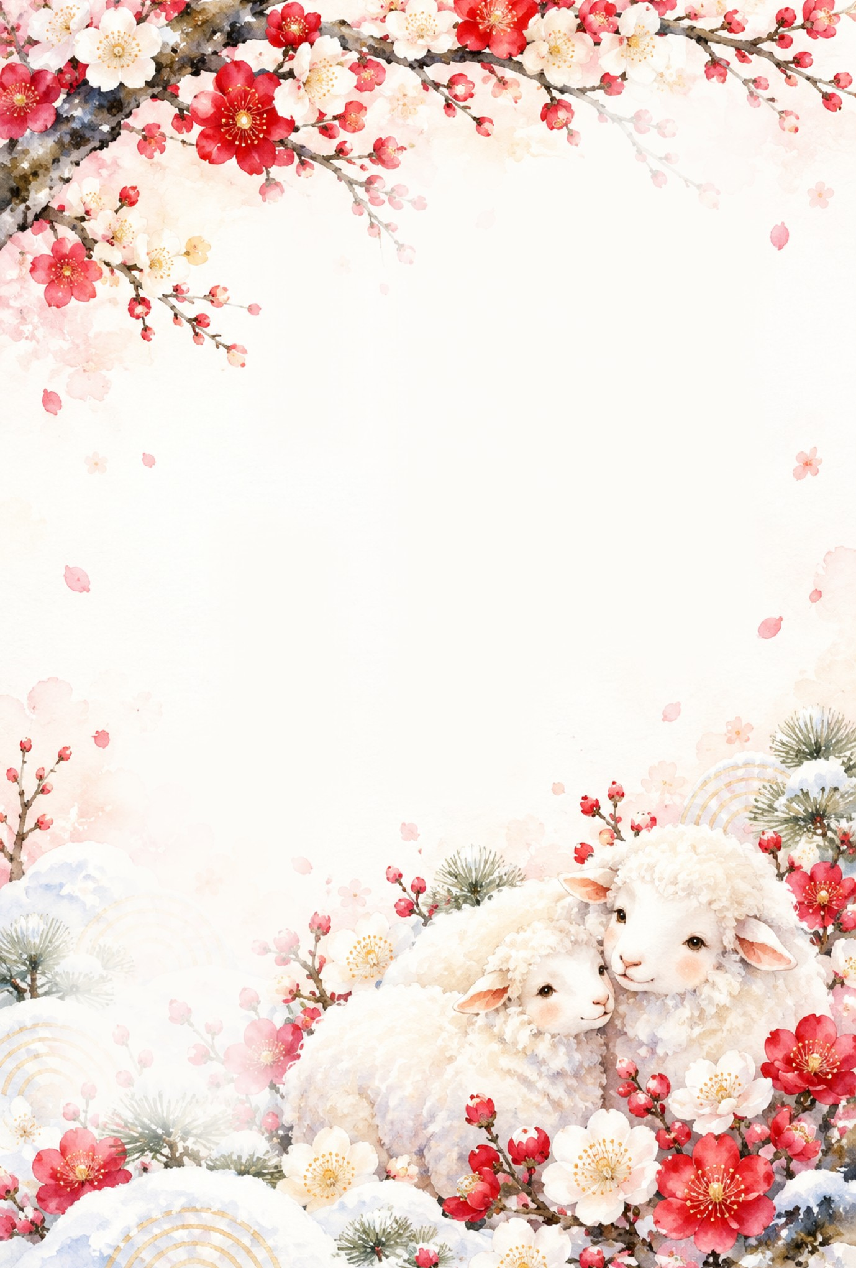
年賀太郎
花子
謹賀新年
〒〇〇〇―〇〇〇〇
東京都〇〇区〇〇〇〇〇〇〇〇
電話（〇〇）〇〇〇〇―〇〇〇〇
旧年中は大変お世話になりました
本年もどうぞよろしくお願い申し上げます
皆様のご健康とご多幸をお祈りいたします
令和九年 元旦

